ΣΗΜΕΙΟ ΒΡΑΣΜΟΥ ΚΑΘΑΡΟΥ ΝΕΡΟΥ ΚΑΙ ΔΙΑΛΥΜΑΤΟΣ ΧΛΩΡΙΟΥΧΟΥ ΝΑΤΡΙΟΥ

Σημείο βρασμού ή σημείο ζέσεως (Σ. Ζ.) είναι η θερμοκρασία στην οποία βράζει ένα υγρό. Στο πείραμα αυτό θα συγκρίνετε το σημείο βρασμού του νερού με αυτό του αλατόνερου.
ΟΡΓΑΝΑ | ΑΝΤΙΔΡΑΣΤΗΡΙΑ
2 ποτήρια ζέσεως των 250 mL  2 θερμόμετρα  2 λύχνοι Bunsen  χρονόμετρο | Απιονισμένο νερό  Μαγειρικό αλάτι

Πειραματική διαδικασία
- Σε ένα ποτήρι ζέσεως προσθέστε 150mL απιονισμένο νερό.
- Τοποθετήστε το ποτήρι πάνω στο λύχνο Bunsen.
- Τοποθετήστε προσεκτικά το θερμόμετρο μέσα στο ποτήρι.
- Ανοίξτε το λύχνο και όταν η θερμοκρασία φτάσει στους 30 ºC πατήστε το χρονόμετρο.
- Καταγράψτε τη θερμοκρασία κάθε 2 λεπτά στον παρακάτω πίνακα.
- Ταυτόχρονα, πραγματοποιήστε την ίδια διαδικασία για το υδατικό διάλυμα χλωριούχου νατρίου (2 κουταλιές μαγειρικού αλατιού μέσα σε 150 mL απιονισμένου νερού). Καταγράψτε τη θερμοκρασία κάθε 2 λεπτά στον παρακάτω πίνακα.
Χρόνος (min) | 0 | 2 | 4 | 6 | 8 | 10 | 12 | 14 | 16 | 18 | 20 | 22 | 24
Θερμοκρασία (ºC) νερού | 30
Θερμοκρασία (ºC) αλατόνερου | 30

Προσπαθήστε, στην επόμενη σελίδα, να σχεδιάσετε με τη βοήθεια του καθηγητή σας τα διαγράμματα θερμοκρασίας - χρόνου για το νερό και για το αλατόνερο.

Συμπληρώστε τα παρακάτω κενά:
- Το σημείο ζέσεως (βρασμού) του απιονισμένου νερού σε πίεση 1 atm είναι ……………………………
- Το σημείο ζέσεως (βρασμού) του αλατόνερου σε πίεση 1 atm είναι ……………………………

Συμπέρασμα
Το νερό, που είναι μία μόνο ……………., έχει ορισμένο σημείο ζέσεως, το οποίο κατά τη διάρκεια του βρασμού παραμένει ………………. Αντίθετα το αλατόνερο, που είναι ………………, δεν έχει σταθερό σημείο ζέσεως, αλλά αυτό εξαρτάται από την περιεκτικότητά του.

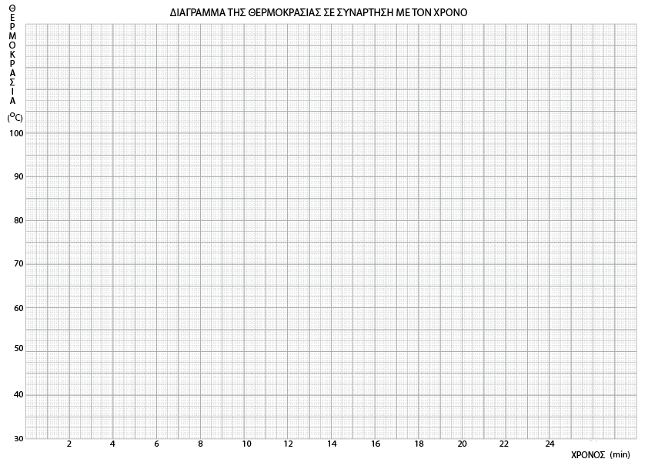
ΝΕΡΟ
ΑΛΑΤΟΝΕΡΟ

Παρατηρήσεις για τον εκπαιδευτικό
Το πείραμα προτείνεται να πραγματοποιηθεί με τη μορφή επίδειξης από τον καθηγητή. Οι μαθητές μπορεί να είναι χωρισμένοι σε ομάδες ή να δουλέψουν ατομικά. Η θέρμανση του νερού και του διαλύματος χλωριούχου νατρίου μπορεί να γίνει ταυτόχρονα για εξοικονόμηση χρόνου. Ένας μαθητής από κάθε ομάδα (διαφορετικός ανά δύο λεπτά) παρατηρεί το θερμόμετρο στο νερό και άλλος μαθητής το θερμόμετρο στο αλατόνερο. Κάποιος άλλος μαθητής θα καταγράφει τις τιμές ενώ κάποιος άλλος θα προσθέτει τις τιμές πάνω στο διάγραμμα.
Το σημείο βρασμού του νερού μπορεί να κυμανθεί από τους 100 – 102 ^{ο}C λόγω της ατμοσφαιρικής πίεσης και του αλατόνερου μπορεί να είναι αυξημένο κατά 2 έως 3 μονάδες σε σχέση με αυτό του νερού.
Εναλλακτικά μπορεί να χρησιμοποιηθούν τα αντίστοιχα βίντεο που βρίσκονται στους παρακάτω συνδέσμους:
Θέρμανση νερού: http://ekfe-omonoias.att.sch.gr/ekfe_omonoias/images/thlediaskepseis/GYMNASIO_16_3_2021/water/nero_kom~1.mp4
Θέρμανση αλατόνερου: http://ekfe-omonoias.att.sch.gr/ekfe_omonoias/images/thlediaskepseis/GYMNASIO_16_3_2021/water/nero_alati_komeno~1.mp4
